Лекция 3
Иерархия цифровых систем передачи
В цифровых системах передачи необходимо выполнение всех операций по обработке цифровых сигналов синхронно и последовательно. Если бы эти операции происходили локально и синхронизировались от одного источника, то проблем не было.
В этом случае к стабильности задающего генератора не предъявлялись бы жесткие требования, так как на всех участках происходили бы одинаковые изменения тактовой частоты.
Но, поскольку любую систему цифровой передачи можно рассматривать как состоящую из двух и более полукомплектов приема и передачи, разнесенных на значительные расстояния, то требования к синхронизации становятся основопологающими.
Высокостабильные, и следовательно дорогие, тактовые генераторы могут оказаться бесполезными из-за линейных помех, вызывающих фазовые дрожания тактовых сигналов. По сути дела фазовые дрожания вызывают изменение числа битов, переданных по линии.
Для борьбы с этим явлением используются устройства эластичной памяти, в которых запись осуществляется по тактовой частоте принимаемого сигнала, а считывание - по тактовой частоте местного генератора. Такая память позволяет компенсировать пусть даже большие, но кратковременные отклонения тактовой частоты.
Однако эластичная память не справляется при продолжительных, пусть даже небольших отклонения. Она может переполняться или опустошаться в зависимости от соотношения тактовых частот. При этом возникает так называемое проскальзывание.
Рекомендацией ITU-T G.822 нормируется частота проскальзований в зависимости от качества обслуживания и устанавливается распределение продолжительности работы с пониженным и неудовлетворительным качеством. Таким образом рекомендацией ITU-T допускаются на синхронных цифровых сетях некоторые нарушения синхронизации.
Рекомендация ITU-T G.803 описывает следующие режимы цифровых сетей по синхронизации:
- синхронный режим, при котором практически отсутствуют проскальзования, имеет случайный характер. Этот режим работы сетей с принудительной синхронизацией, когда все элементы сети получают тактовую частоту от одного эталонного генератора.
- псевдосинхронный режим возникает, когда имеется несколько высокостабильных генератора (их нестабильность не более 10-11 согласно G.811). Допускается одно проскальзование за 70 суток. Этот режим имеет место на стыках сетей с синхронными режимами разных операторов.
- плезиохронный режим появляется на цифровой сети при потери элементом сети внешней принудительной синхронизации. На сети с синхронным режимом такое может произойти при отказе основных и резервных путей прохождения синхросигнала или при выходе из строя эталонного генератора. Для обеспечения в этом случае приемлемого уровня проскальзования, 1 проскальзование за 17 часов, генераторы элементов сети должны обладать нестабильностью не более 10-9.
- асинхронный режим характеризуется одним проскальзованием за 7 секунд позволяет иметь генераторы с нестабильностью не хуже 10-5. Подобный режим практически не применяется на цифровых сетях.
Цифровые системы передачи информации стандартизируются по определенной иерархической структуре, основным принципом которой является кратность скоростей обработки и передачи сигналов на различных ступенях иерархии. Таким образом, число каналов тональной частоты или основных цифровых каналов (ОЦК) (64 кбит/с), которых можно организовать с использованием различных систем кратно, что упрощает разделение, объединение, транзит передаваемых сигналов, способствует рациональному построению первичной сети связи. Различают два типа цифровых иерархий – плезиохронную ПЦИ (Plesiochronous Digital Hierarchy – PDH) и синхронную СЦИ (Synchronous Digital Hierarchy – SDH).
Системы передачи плезиохронной цифровой иерархии
Плезиохронная цифровая иерархия Исторически первой появилась ПЦИ, которая была единственной с начала 60-х годов до конца 80-х и, поэтому свое теперешнее название она получила только с возникновением и началом использования систем передачи основных на принципах синхронной иерархии [1,2,3].
Первой системой передачи информации с ИКМ, выпущенной предприятием фирмы Белл в 1961 г., была 24-канальная система со скоростью передачи цифрового сигнала в линии 1544 кбит/с. Она послужила основной для североамериканского стандарта PDH, который получил признание Международного Союза Телекоммуникаций (ITU) и используется по настоящее время. Однако для Европейского региона ITU принял другой стандарт иерархии (ЕС), который основывается на первичной ЦСП типа ИКМ-30 со скоростью передачи цифрового сигнала 2048 кбит/с (рис.3.1)
В нашей стране в соответствии с этим стандартом исполузуется аппаратура ИКМ-30, ИКМ-120, ИКМ-480, ИКМ-1920.
Первичная ЦСП ИКМ-30 испольузуется на телефонных сетях, в основном с целью организации соединительных линий между АТС, а также как каналообразующая аппаратура для аналого-цифрового преобразования в системах передачи более высоких ступеней иерархии. Основные ее параметры, установленные в соответствии с Рекомендациями ITU таковы:
- количество телефонных каналов 30 при 32 канальных интервалах,
- частота дискретизации 8 кГц,
- число разрядов кодека 8,
- скорость передачи 32х8х8-2048 кбит/с.
Два дополнительных канальных интервала предусмотрены для передачи синхросигналов и сигналов управления и взаимодействия между АТС.

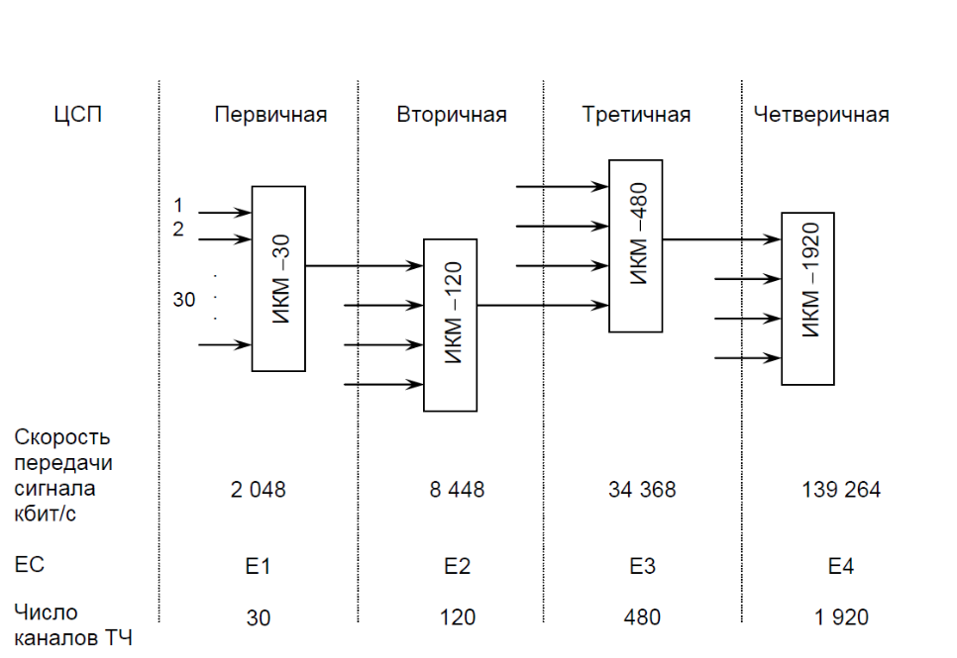

Рис. 3.1 Иерархия ПЦИ (PDH)

Современная терминология, все чаще вместо ИКМ – 30 применяет понятие – первичный мультиплексор, т.к. назначением первого этапа иерархического преобразования сигналов является мультиплексирование различных сигналов, поступающих на вход мультиплексора в первичный цифровой канал (ПЦК) Е1-2048 кбит/с на передаче, демультиплексирование и обратное преобразование на приеме. При этом объединяемые сигналы могут быть как аналоговые, так и цифровые, а в качестве аналого-цифрового преобразования может использоваться не только ИКМ.
Оборудование второй ступени PDH предназначено для объединения четырех первичных цифровых каналов (ПЦК) с пропускной способностью 2048 кбит/с в один групповой вторичный цифровой канал (ВЦК) с пропускной способностью 8448 кбит/с. Основным оборудованием ИКМ – 120 является оборудование вторичного временного группообразования (ВВГ), в котором на последующих ступенях PDH, используется посимвольный метод объединения цифровых сигналов.
Третичные ЦСП рассчитаны на объединение сигналов четырех вторичных систем и, в случае использования стандартного ИКМ-преобразования, на первой ступени иерархии могут обеспечить передачу до 480 телефонных каналов. Пропускная способность третичного цифрового канала (ТЦК) 34368 кбит/с.
Четвертичные ЦСП, осуществляющие объединение сигналов четырех третичных систем, позволяют организовать 1920 телефонных каналов. В четвертичном цифровом канале с пропускной способностью 139 264 кбит/с можно обеспечить высококачественную передачу телевизионных сигналов и сигналов других широкополосных систем.
Представляет интерес сравнение действующих в настоящее время уровней цифровой иерархии в Европе, Северной Америки и Японии (табл.2.1)
Таблица 3.1
Уровень  иерархии | Европа |  | Северная Америка |  | Япония
Уровень  иерархии | Скорость  передачи,  Мбит/с | Крат -  Ность | Скорость  передачи,  Мбит/с | Крат -  ность | Скорость  Передачи,  Мбит/с | Крат-  ность
Первичный  Вторичный  Третичный  Четверичный  Пятеричный | 2048  8448  34368  139264 | Х 4  Х 4  Х 4  Х 4 | 1544  6312  44736  274176- | Х 4  Х 7  Х 6 | 1544  6313  32064  97728  397200 | Х 4  Х 5  Х 3  Х 4

Дальнейшее объединение цифровых потоков четырех систем передачи можно получить более мощные пятричные, шестеричные цифровые системы. Пятеричные системы передачи не нашли широкого применения, так как не выдержали конкуренции с новыми принципами организации ЦСП – синхронной цифровой иерархии.
Традиционно оборудование цифровых систем передачи состоит из оборудования формирования (приема) цифрового сигнала и оборудования линейного тракта (рис.3.2)
В состав оборудования формирования (приема) цифрового сигнала входит:
- аппаратура цифрового каналообразования АЦК, которое осуществляет преобразование аналоговых сигналов основного цифрового канала ОЦК (64 кбит/с) из аналоговых сигналов и формирование группового первичного потока;
- оборудование временного группаобразования (вторичное, третичное и т.д.), предназначенное для объединения нескольких цифровых потоков.

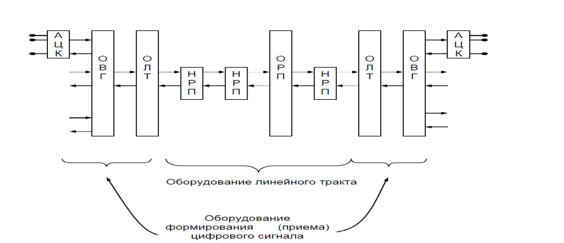

Рис.3.2. Оборудование цифровых систем передачи. АЦК – аппаратура цифрового каналообразования, ОВГ – оборудование временного группообразования, ОЛТ-оборудование линейного тракта, ОРП, НРП – обслуживаемый и необслуживаемый регенерационный пункты.

В состав линейного оборудования входит оборудование линейного тракта ОЛТ на оконечных станциях, назначение которого – согласование линейного тракта с ОВГ или АЦК, дистанционное питание регенераторов, обеспечение телеконтроля тракта и служебной связи.
Оборудование линейного тракта соединяется между собой линиями связи (кабельными, радиорелейными, волоконно-оптическими и т.д.) с включенными обслуживаемыми (ОРП) и необслуживаемыми (НРП) усилительными пунктами. Аппаратура ЦСП выпускается в стоечном исполнении (САЦК, СВВГ, СТВГ, СОЛТ).
Для управления данными устройствами (мультиплексорами и кроссеонектами) оборудование линейного тракта оснащается специальной системой сетевого управления NM (Network Management). Кроме того, современные цифровые сети PDH не могут нормально функционировать без обеспечения равенства скоростей обработки сигналов во всех узлах и оконечных устройствах, поэтому важной составной частью первичной сети стала система единой тактовой синхронизации.
Таким образом, комплекс оборудования первичной сети связи ПЦИ – это совокупность:
- первичных мультиплексоров, для АЦ преобразования и объединения низкоскоростных цифровых сигналов в первичный цифровой сигнал 2048 кбит/с;
- гибких мультиплексоров, осуществляющих временное группообразование вторичных, третичных и четверичных трактов, а также в случае необходимости, их выделение-ввод на промежуточных или узловых станциях;
- оборудования линейного тракта, кроссконнектов;
- системы управления и системы сетевой тактовой синхронизации.
В качестве аппаратуры АЦК в настоящее время используют аппаратуру ИКМ-30 и в аппаратуре «Сопка» используются стойки аналого-цифрового каналообразования (САЦК-1). Для вторичного группообразования может использоваться аппаратура ИКМ-120, или вторичного временного группообразования (СВВГ-1У).
–––

